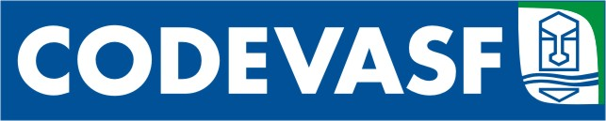 MINISTÉRIO DA INTEGRAÇÃO NACIONAL – MI
Companhia de Desenvolvimento dos Vales do São Francisco e do Parnaíba - CODEVASF
5ª Superintendência Regional
Secretaria Regional de Licitações

RESULTADO DE JULGAMENTO

PREGÃO ELETRÔNICO Nº 12/2014

OBJETO: Serviço de telefonia fixa comutada (STFC), para ligações inter regionais e intra regionais, através de PABX e linhas diretas, para atender a demanda da 5ª Superintendência Regional da CODEVASF, no Município de Penedo, Estado de Alagoas.

A CODEVASF comunica aos interessados o resultado de julgamento em que o pregoeiro adjudicou o objeto ao vencedor TELEMAR NORTE LESTE S/A., CNPJ 33.000.118/0001-79, com valor total de R$ 45.745,00.

Penedo – AL, 18 de dezembro de 2014.

MANOEL DA COSTA SANTOS
Chefe Secretaria de Licitações – 5ªSL

